Названиеорганизацииобразования
Предмет: |  | Русский язык
Раздел 4 |  | Мир профессий
ФИО педагога:
Дата
Класс 4 «Ә» |  | Количество присутствующих: | отсутствующих:
Тема урока |  | Мы строим города и села
Цели обучения, которые достигаются на данном уроке |  | 4.1.2.1 определять значение незнакомых слов и словосочетаний по контексту  4.2.1.1 использовать необходимые слова для поддержания разговора  4.4.2.1 на основе прослушанного/ прочитанного/ увиденного писать краткий текст с помощью учителя
Цель урока |  | записывать предложения о разных профессиях после прочитанного/прослушанного материала;  - читать тексты о людях разных профессий и создавать кластер и синквейн;  - составить рассказ о профессии.
Критерии успеха |  | расширять представление учащихся о мире профессий, развивать интерес к изучению сферы деятельности представителей разных профессий, воспитать уважение к людям разных профессий.
Ход урока

Этапы урока | Деятельность учителя |  |  | Деятельность обучающихся | Оценивание | Ресурсы
Начало урока  Организационный этап | - Организационный момент:  Психологическийнастрой.  Прозвенел звонок веселый.  Мы начать урок готовы.  Будем слушать, рассуждать,  И друг другу помогать.  Делениена 2 группы с помощью метода «Мозайка»  - Опрос домашнего задания:  - Упражнение 4.  Пересказ текста «Искусство смелых и сильных»  - Выучить стихотворение о профессий.  Просмотрмультфильма:  Просмотр видео о строит.  - Объявление темы и целей урока:  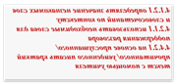  4. Актуализация предыдущих знаний:  -Ребята!  Ответьте на эти вопросы!  -Где мы живём?  - Как называется наш аул?  - Как называют жителей города? (горожане)  - Как называют жителей села? (сельский житель) |  |  | Учащиеся вместе с учителем читают стишок.  Детисобираютразрезанныекартины.  Уч-сяотвечаютпоочереди.  Сообщение темы и цели урока.  Уч-ся отвечают на вопросы, называют свой аул. | ФО  ПОХВАЛА  Словесная оценка учителя  ФО  ФО  .ФО | Диалогическое обучение    «Мозайка»  Слайд № 2-4    Слайд № 5-12
Середина урока  Изучение нового материала  Физкультурная минутка.  Освоение изученного материала | - Объяснениеновогоматериала:  Задание 1.  Чтениетекста « Наш аул»  пометоду «Цепочка»  Нетместакрасивеенашего аула! Раньше не такбыло. Вспоминаютсярассказыотца. Он увиделпервыйразсвой аул с самолета и удивился. Комуэтопришло в головуразбросатьдомишкитакдалекодруг от друга? Самидомикибылитемными. Теперьониновенькие, беленькие. Глядятдомаодиннадругойсквозь сады. Всесделалимоиземлякисвоимируками. Школа в аулетоженовая. Онабольшая, светлая. В нейработаетмногохорошихучителей.  Я люблюэтоместоназемле. Это мой аул. Наш аул.  Задание 2.  Стратегия «Мозговая атака», постановка «толстых» и «тонких» вопросов:  1.Каким аул был раньше? Аул былтемным и некрасивым.  2.Почему он стал красивым? Что же сделали земляки автора?  Землякипостроилиновыедома, отремонтировали и побелилистарыедомики.  4.Как ты думаешь кто по профессии были земляки автора?  Онибылистроителями.  Задание 3.  Метод «Сюжетная таблица» учащиеся делают пометкив таблице.  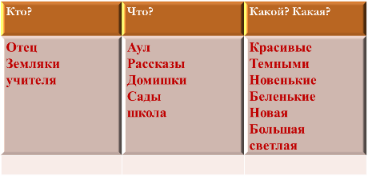  6. Физминутка:  Ну-ка, дружно встали вместе.  Повернулись -ка на месте. Громко хлопнули 3 раза. Подмигнули правым глазом. Левой топнули ногой! А потом ещёдругой! Закричали все «УРА»! А, теперь сесть пора!  7. Закрепление пройденного материала:  Задание 4. Игра «Вопросы пчелок»  Выбратьпчел и отвечатьнавопросы.  Задание5: Работа в группа:  1-группа «Кластер»  2-группа: «Синквейн»  3- группа: «Соотнесение»  Примерный вариант:  1. Строитель  2. Сильный, умелый  3. Штукатурит, красит, возводит  4. Строит людям комфортныедома.  Задание6.  Работа с рисунком «КОЛЛАЖ»  Выбираюткартины и рассказывают о том, чтоделаютстроители. |  |  | Выполняют задание в соответствии с уровнем подготовки.  Отвечают на вопросы.  Примерныйответ:  Наш аул изменился. Теперь он сталоченькрасивым. Строители построили магазины, многоэтажныедома. Ещеонипостроилишколу. Онабольшая и светлая. Садоводыпосадилимногодеревьев и цветов по всему аулу.  Учащиесячитают текст, делаяпометки в таблице.  Учащиеся отвечают навопросы.  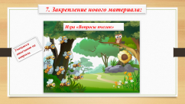  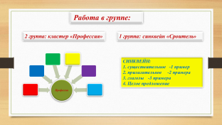  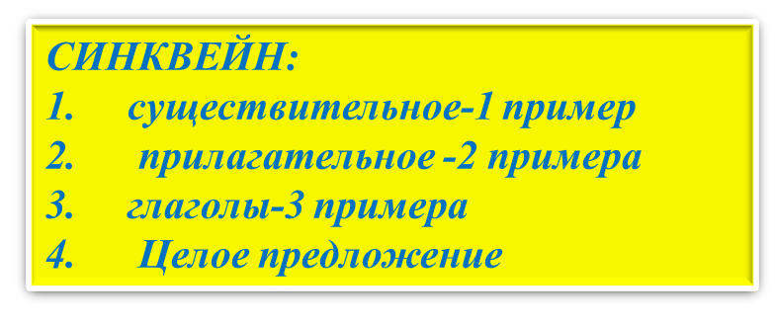  По методу «Две звездочки и одно пожелание» группы оценивают друг друга. | Дескриптор:\  1. записывает предложения о разных профессиях после прочитанного/прослушанного материала- 2 балла;  2.читает текст о людях разных профессий и создают кластер- 2 балла;  3. отвечает на вопросы по теме -2 балла;  4.составляет синквейн- 2 балла;  5. составляет рассказ о профессии- 2 балла  Словесная оценка учителя.  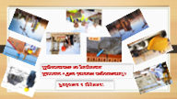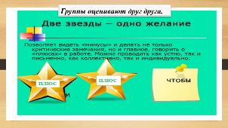 | Учебник. Упр. 1  Слайд №14-18  Слайд 19-21  
Конец урока. | 8. Рефлексияпометоду  «1 минута»  Ребята, выбудущиестроителинашейРодины, давайтевспомнимстихотворение:  Всепрофессиипрекрасны.  Всепрофессииважны.  Знаеммы, чтонашируки  БудутРодиненужны!  Задание на дом:  Подгоговить презентацию или фото, каким был наш аул или столица нашей республики, 10 лет назад. |  |  | Учащиеся подытоживают свои знания по изучаемой теме.  Записывают домашнее задание в дневники. | Самооценивание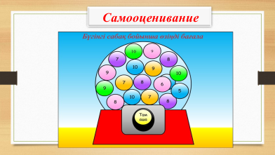  Самооценивание Подведение итогов. | Слайд 20-21

